GE Verlängerung für Spülventil zu Monolith Sanitärmodul für WC 114 cm

Geberit

Eigenschaften

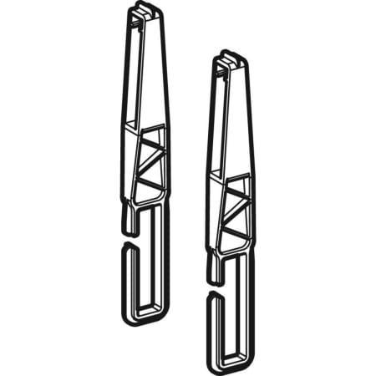

GTIN:

4025416166191

HAN:

242670001